Древний и юный Алексин - музыкальное развлечение с использованием регионального компонента для детей старшего дошкольного возраста (5-7 лет).

музыкальный руководитель

МБДОУ «Новогуровский детский сад

комбинированного вида «Солнышко»

Тищенко Н.С.

-2013-

**Цель:** Воспитание нравственно – патриотических чувств дошкольников.

**Задачи:**

**-** Прививать дошкольникам чувство гордости за родной край;

- Обогащать знания об исторических фактах родного края;

- Познакомить с культурой и достопримечательностями своей малой Родины;

**Предварительная работа:**

1. Посещение краеведческого музея г. Алексин.
2. Беседы на тему: «Мой родной Алексин»
3. Разучивание песен, частушек, стихов местных авторов.
4. Знакомство с правилами игр Тульской области.

(Все игры, песни, частушки и стихи местных авторов.)

Звучит гимн г. Алексин. На экране достопримечательности города в режиме слайд-шоу.

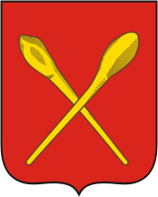

Герб г. Алексин.

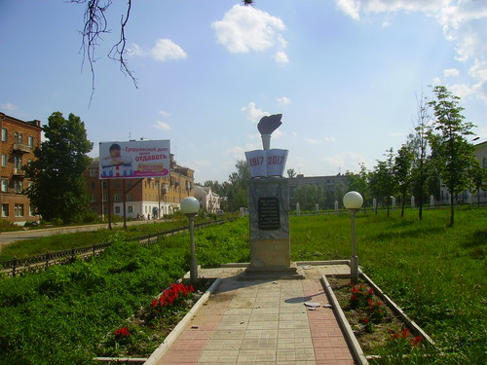

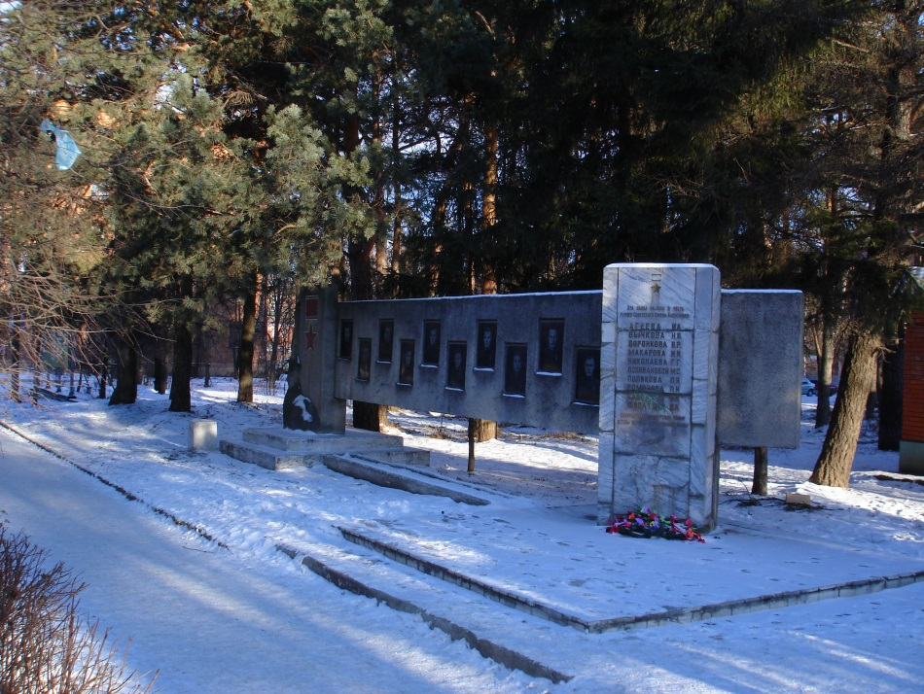

Аллея героев – алексинцев.

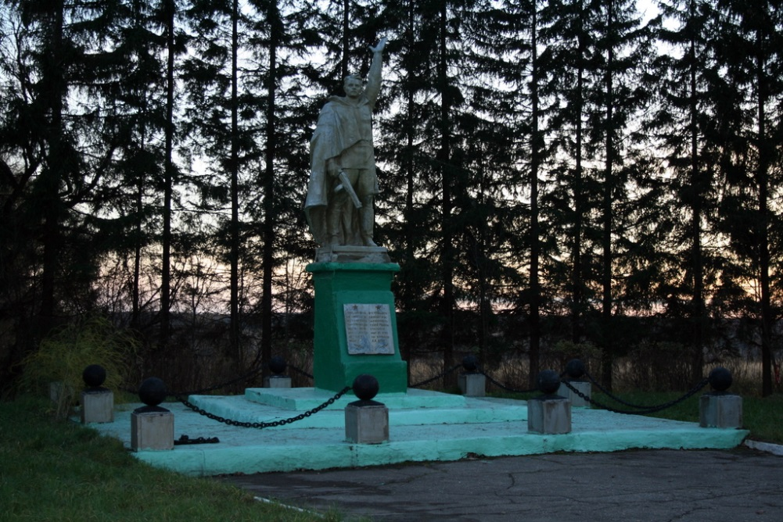

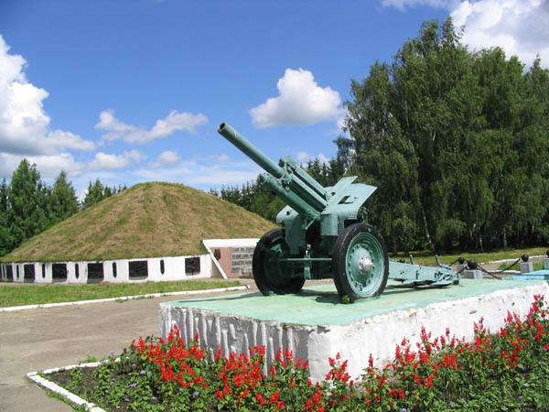

Курган Славы

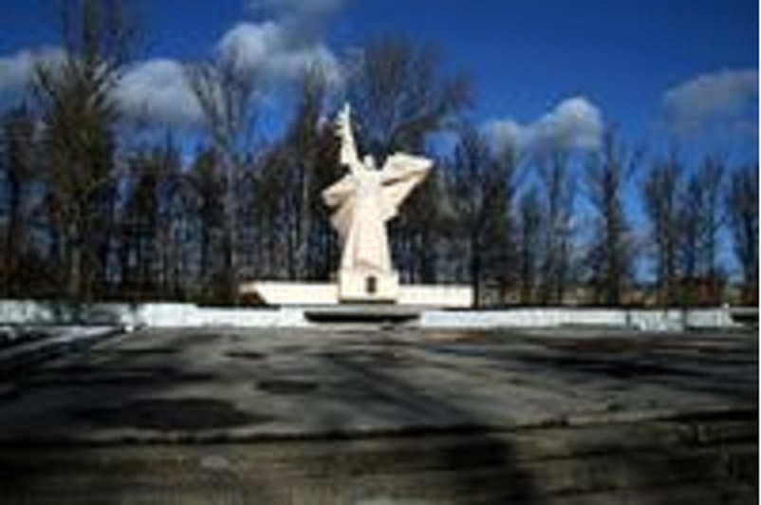

Вечный огонь

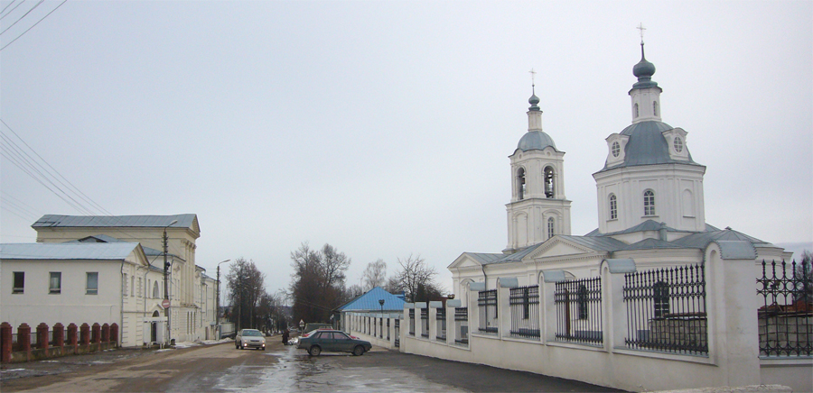

Краеведческий музей (слева)

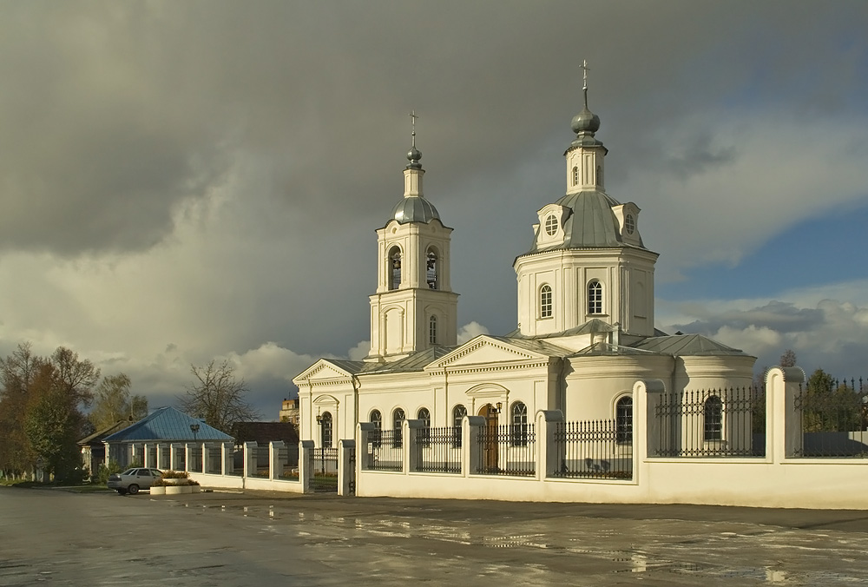

Никольская церковь

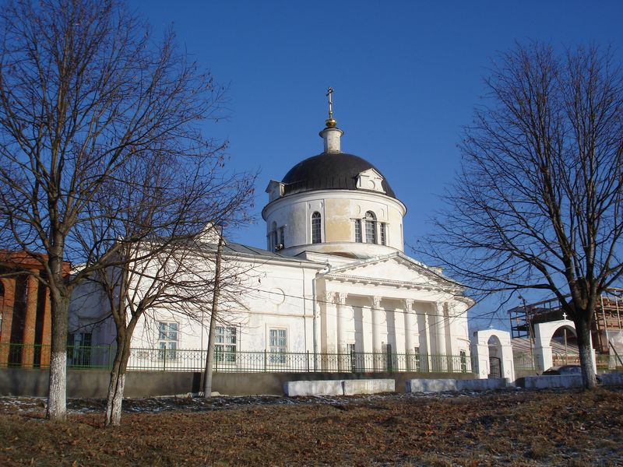

Успенская церковь

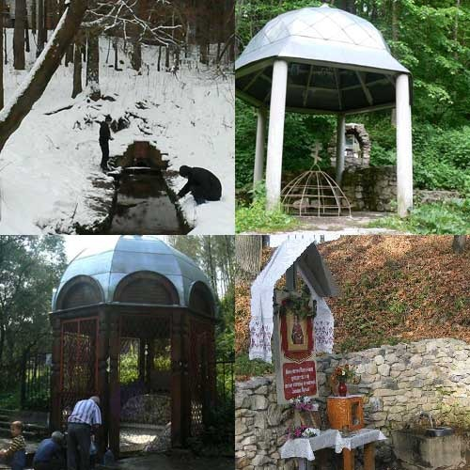

Родники (святые источники)

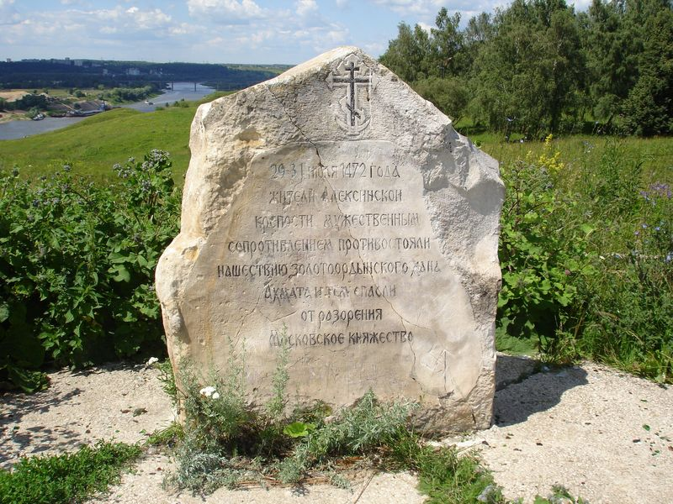

Валун, посвященный жителям Алексина, противостоящим золотоордынскому хану Ахмату.

Во время просмотра слайд - шоу ведущий ведет рассказ о достопримечательностях г. Алексин.

|  |  |
| --- | --- |
| **Ведущий:**  В Алексине более 130 памятников истории и культуры. На территории города и района действует четыре Святых целебных источника, несколько православных храмов,  памятники боевой славы, археологии, истории, архитектуры и прочие достопримечательности, среди которых: Успенский собор , Новый Успенский собор, Никольская церковь, дом Масловых, дом Бера.  На берегу Оки находится заповедная зона “Алексин-бор”. На территории Алексинского района жили, работали или приезжали на отдых писатели Вересаев, Пастернак и Воскресенская, поэт Жуковский, художники Поленов и Левитан, композитор Скрябин, пианист Рихтер, актеры Качалов и Пашенная, основатель МХАТа Станиславский, первый русский ученый-агроном Болотов и другие известные и знаменитые люди. |  |

**Ведущий:** О красоте и величии нашего города было сложено немало стихов (стихи об Алексине, автор В. Завещевский - читают дети)

1) У Оки, Оки на зеленых холмах

Древний город лежит, утопая в садах.

Птичьим хором звеня, утро каждого дня

Светлым миром любви наполняет меня.

2) На Оке, на Оке древний город лежит.

Над Окой, над Окой быстро время бежит.

Из заветных времен слышен медный звон,

Битва русских полков, трепет русских знамен.

**Ведущий:** Замечательные композиторы и поэты посвящали песни нашему городу. Одним из таких шедевров стала песня "Мой Алексин" муз. Д .Рыбникова, сл. Г. Зиновьевой.

(**Дети исполняют песню)**

**Ведущий**: А теперь мы поиграем

Гостей наших позабавим!

**Проводится игра "Плетень"**

Описание игры: 2 команды становятся одна против другой. По команде все разбегаются в разные стороны. Затем произносится слово " вороги". После этой команды необходимо быстро построиться и переплести руки в " плетень". Выигрывает команда, которая быстрее изобразила " плетень"

**Ведущий:**

Тульский край всегда славился самоварами и народными умельцами, поэтому, гости дорогие

Ставьте ушки на макушке

Про самовар сейчас частушки.

**Дети исполняют частушки:**

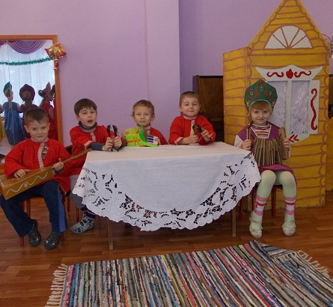

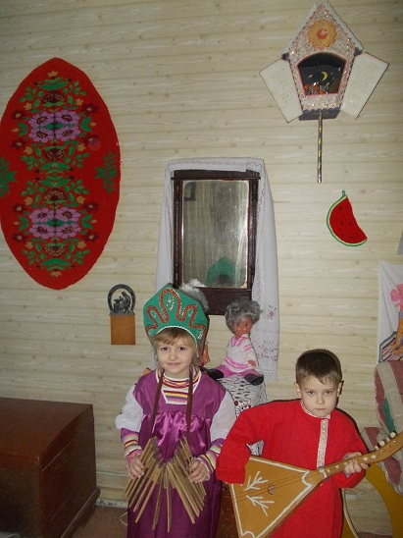

1) Никогда не умирала

Слава Тульских кузнецов,

Самовары - сапопалы

Мастерили для бойцов.

2) В этом хитром самоваре

Кран особый, боевой:

За версту врага ошпарит

Кипяточек огневой.

3) Тульский чай совсем не сладкий

Для непрошенных гостей,

И вприкуску, и внакладку

Прожигает до костей.

4) Попадает чай с припаркой

И горячим леденцом,

Самовары тульской марки

Пышут жаром и свинцом!

**Ведущий:** А теперь детвора,

Поиграть опять пора.

**Поводится игра «Как у дяди Трифона»**

**Описание игры:** В круг становится водящий. Остальные ходят вокруг, взявшись за руки, и поют:

Как у дяди Трифона

Было семеро детей

Было семеро детей

Было семь сыновей.

Они не пили, не ели,

Друг на друга все глядели,

Разом делали вот так!

На слова " Вот так!" водящий показывает любое действие. Все остальные должны повторить. Ошибившийся становится водящим.

**Ведущий:** Тульская земля славится гостеприимством и девичьей красотой. Многие знатные купцы мечтали взять себе в жены девушку из Тульской губернии. Как это было, посмотрим. А ну, бояре, собирайтесь за невестой!

**Проводится игра "Бояре"**

Дети делятся на 2 группы и становятся друг против друга. Поочередно каждая группа идет к другой и напевает:

-Бояре, а мы к вам пришли,

Молодые, а мы к вам пришли!

- Бояре, вы зачем пришли,

Молодые, вы зачем пришли?

- Бояре, мы невесту выбирать,

Молодые, мы невесту выбирать!

- Бояре, у вас нет сюртуков,

Молодые, у вас нет сюртуков.

-Бояре, это чем не сюртуки,

Молодые, это чем не сюртуки?

-Бояре, у вас нет сапогов

Молодые, у вас нет сапогов!

- Бояре, это чем не сапоги

Молодые, это чем не сапоги?

-Бояре, вам какая же мила,

Молодые, вам какая же мила?

-Бояре, нам вот эта мила,

Молодые, нам вот эта мила!

Выбранную невесту забирают в свою команду.

**Ведущий:** Девушки Тульской губернии славились не только своей красой, но и хозяйственностью. Ну-ка, девицы - красавицы, покажите боярам приезжим, какие вы хозяюшки!

**Исполняется танцевальная композиция "Хозяюшки"**

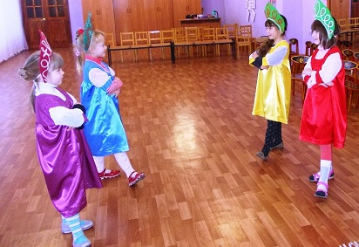

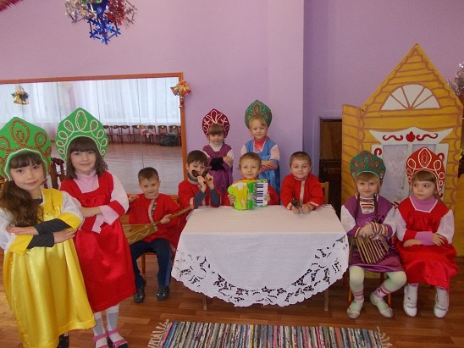

**После танца девочки в народных костюмах приглашают всех гостей к столу и подают угощения.**

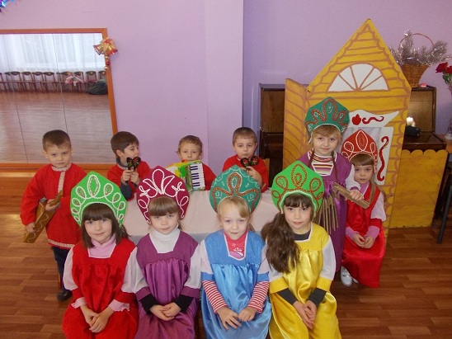

***Список используемой литературы***

1. ***Богуславский В.В. Энциклопедический словарь – справочник. Т., 95.***
2. ***Завещевский. В.Д. Мой город – герой. Стихи и песни. Т., 79.***
3. ***Милонов Н.А. Русские писатели и Тульский край. Т., 71.***
4. ***Новикова А.М., Пушкина С.И. Традиционные бытовые песни Тульской области. Т., 79.***
5. ***Прокопец О.Н. Художественная культура Тульского края. Т.,2000.***
6. ***Сахаров Д.Д. Игры и обряды Тульской области. Т., 98.***